|  |  |  |  |
| --- | --- | --- | --- |
| **序号（学号）：** | 222020335220177 | **实验成绩:** |  |



**西 南 大 学 人 工 智 能 学 院 专 业 课 程 实 践 报 告**

|  |  |
| --- | --- |
| **学年学期** | 2021-2022第二学年 |
| **课程名称** | 模拟电路 |
| **姓 名** | 严中圣 |
| **学 院** | 人工智能学院 |
| **专 业** | 智能科学与技术 |
| **班 级** | 3班 |
| **任课教师** | 李天舒 |

|  |  |  |  |  |  |
| --- | --- | --- | --- | --- | --- |
| **2022** | **年** | **5** | **月** | **30** | **日** |

|  |  |  |  |
| --- | --- | --- | --- |
| **实验项目** | **单相整流、滤波、稳压电路** | | |
| **实验成绩** |  | **教师签名** |  |
| **实验时间** | **2022.5.30** | **实验类型** | ☑**验证性 □设计性 □综合性** |
| **评语** | | | |
|  | | | |

**实验四 单相整流、滤波、稳压电路**

1. 实验目的：
2. 学习使用数字万用表判别晶体二极管的方法；
3. 了解桥式整流电路的工作原理及滤波电容的作用；
4. 学习三端集成稳压器的使用方法；
5. 学习稳压电源主要技术指标的测试方法。
6. 实验原理：
7. 利用二极管的单向导电性，可以把交流电变为直流电，称为整流。整流后的直流电脉动太大，往往还需将脉动直流再经电阻器、电容器或电感组成的滤波器进行滤波。
8. 为了得到更稳定的直流电压，在滤波之后还要采用稳压电路。本实验采用W7800系列集成三端稳压器稳压，使电路结构非常简单，而稳压效果却十分良好(有关集成三端稳压器请参阅附录四中“半导体集成电路”中的“集成三端稳压器”)。
9. 本实验所用电路板元件排列如1 所示。桥式整流器、电容滤波器、集成三端稳压器及负载电阻等四部分电路分开设置，可根据实验内容用短导线连接成所需电路进行实验。

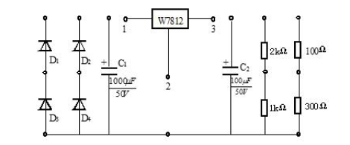

1. 本实验中使用的晶体管毫伏表是一种平均值检波的交流电压表，其刻度以正弦波有效值校准，在测试电容滤波电路输出电压的交流分量时，因其波形不是正弦波，故测量值有一定误差。
2. 实验仪器及设备：
3. 双踪示波器1 台
4. 晶体管毫伏表1 台
5. 数字万用表1 台
6. 电路电子实验箱1 台
7. 实验内容：
8. 用数字万用表测试二极管

将数字万用表转换开关置于“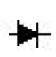”挡，黑表笔插入“COM”插孔，红表笔插入“V、Ω”插孔，闭合万用表电源开关，用两表笔接触二极管两极，测试一次，读出液晶显示屏上的数字;然后两表笔交换，再测试一次，也读出液晶显示屏上的数字。对硅管而言，若一次读数为“1”(表示二极管反向电流为零) ，另一次读数为500-800mV(表示二极管正向电压降数值)，则表示被测晶体管完好，后一次测量时，红表笔所接的一端为二极管的正极。黑表笔所接的一端为二极管的负极。若两次测试均显示“1”，则二极管断路，若两次测试均显示“0”或一很小数字，则表示二极管短路。

经测试二极管完好。

1. 整流电路测试

按图2接线(注意交流16V 电源进线所接的位置，若接在整流桥的出线端，将烧

坏二极管)。经老师检查后才能接通电源。

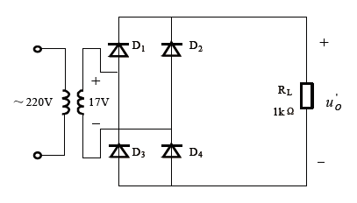

图2 桥式整流电路

用示波器分别观察变压器输出电压 $u_{2}$ 和桥式整流输出电压 $u_{o}^{'}$ 的波形(注意!此时不能用双踪示波器同时观察这两个波形)。用晶体管毫伏表测量变压器副边输出交流电压有效值 $\tilde{U_{2}}$ (V)和桥式整流输出电压的交流分量 $\tilde{U_{o}}$ (mV)。再用万用表直流电压挡测量桥式整流输出电压的直流分量 $U_{o}^{'}$，将以上测得的波形和数据记入表1内。

|  |  |  |  |
| --- | --- | --- | --- |
| 电路形式 | 输出直流电压 | 输出交流电压分量 | 输出电压波形 |
| 变压器副边 | —— | $\tilde{U_{2}}$ =15.75V |  |
| 单相桥式整流 | $U_{o}^{'}$ =12.79V | $\tilde{U_{o}}'$ =6.72V |  |
| 电容滤波 | $U_{o}^{''}$ =0.516V | $\tilde{U_{o}}''$ =20.166 |  |

表1

1. 滤波电路测试

按图3接线。用示波器观察滤波后输出电压的波形，再用晶体管毫伏表测量其交流分量有效值 ${\tilde{U_{o}}}^{''}$ (注意：因被测信号为非正弦波，毫伏表所测并非真有效值，桥式整流输出电压交流分量的测量与此相同。)或者用示波器的水平光标测交流分量峰峰值 $U_{PP}$；用万用表直流电压挡测量其输出直流电压 $U_{o}^{''}$。将波形和数据记入表1中。画波形时一定要周期一致，并要在波形图中同时表现出被测信号中的直流分量和交流分量。

1. 集成三端稳压器的测试

按图4接好电路，再按表2要求测试。

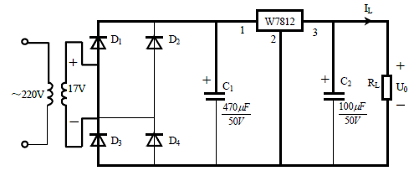

图4 集成三端稳压器稳压电路

将表2中所列各RL 值依次接入直流电源输出端，测出相应的UO 和IL 值，记入

表2中。测出RL＝∞与RL＝200Ω时的电压增量－ΔUO 及电流增量ΔIL，计算出三端

稳压器的内阻ro，将其值记入表2中。

|  |  |  |  |
| --- | --- | --- | --- |
| () |  |  |  |
| ∞ | 0 | 12.199 | 0.197 |
| 3k | 4.070 | 12.197 |
| 1k | 12.191 | 12.195 |
| 300 | 40.637 | 12.191 |
| 100 | 121.710 | 12.178 |

表2

1. 思考与总结：
2. 总结电容滤波器的作用

滤波电容用在电源整流电路中，用来滤除交流成分。使输出的直流更平滑。

1. 分析三端稳压器的作用和性能

三端稳压器的作用是将电压进行降压处理，并稳定为某一固定的值后输出。